МУНИЦИПАЛЬНОЕ БЮДЖЕТНОЕ ДОШКОЛЬНОЕ ОБРАЗОВАТЕЛЬНОЕ УЧРЕЖДЕНИЕ ДЕТСКИЙ САД «НЕПОСЕДА» Г. УСМАНИ ЛИПЕЦКОЙ ОБЛАСТИ

Комбинированное занятие в старшей группе:

«Путешествие в прошлое».

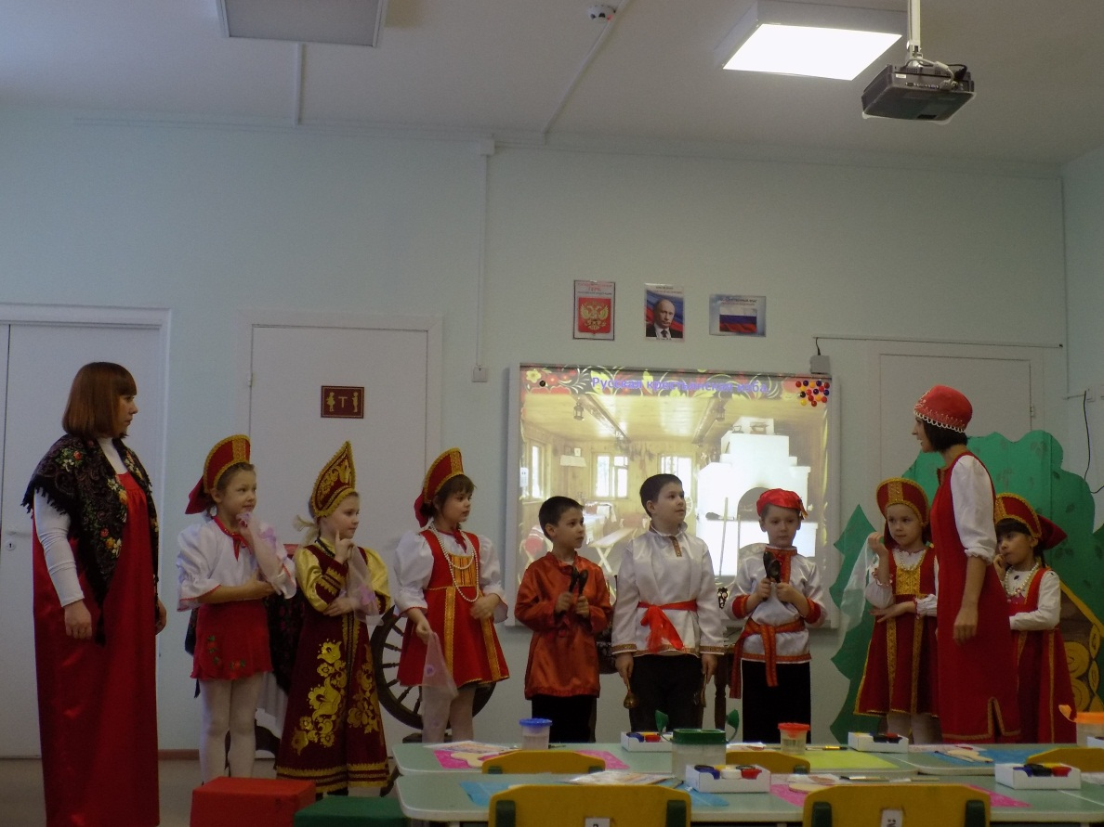

Подготовила воспитатель

МБДОУ д/с «Непоседа» г. Усмани

Слободская Мария Ивановна.

2018г.

Интегрированное занятие:

**«Путешествие в прошлое».**

**Возрастная группа** –подготовительная.

**Интеграция ОО**: познавательное и художественно-эстетическое развитие.

**Цель:** приобщение детей к русской народной культуре посредством включения в продуктивную и игровую виды деятельности.

**Задачи:**

**Образовательные:**

познакомить детей с крестьянской избой, с предметами старинного русского быта (печь, прялка, посуда, самовар и т. д.);

обогатить словарь детей новыми словами: прялка, кухонная утварь.

**Развивающие:**

развивать художественно-творческие способности, познавательную активность;

**Воспитательные:**

вызвать у детей эмоциональную отзывчивость к русской народной музыке; воспитывать чувство патриотизма и любови к истории русского народа и его традициям.

**Наглядные пособия и оборудование:** русская народная одежда, ЭКТ, СД-проигрыватель, старинная кухонная утварь, сундучок, прялка, деревянный стол со скатертью, слайд-презентация, карточки с изображением узоров хохломской и гжельской росписи, гуашь, кисточки разной толщины, образцы изделий, заготовки ложек для росписи.

**Содержание.**

*Под музыку заходит воспитатель, одетый в русскую народную одежду.*

Воспитатель: Ребята, а кто знает, что это за одежда, которую я надела? (*Русский народный сарафан, рубаха, кокошник*)

Воспитатель: А сейчас такую одежду носят?*(ответы детей)*

Воспитатель: Правда ребята, сейчас совсем так не ходят, разве что танцоры или артисты на сцене. Такую одежду носили ваши прабабушки.

А как вы думаете, зачем я все это надела? *(ответы детей)*

Воспитатель: Я предлагаю вам отправиться в путешествие в прошлое. Хотите? Тогда вам придется переодеться. Вы согласны?

*Дети надевают русскую народную одежду.*

Воспитатель: А теперь закрываем глаза и произносим за мной волшебные слова:

Тили-доли-вали-тали

Вот и в прошлое попали!

*Звучит волшебная музыка. Появляется стол со старинной посудой, скатертью и самоваром. На слайде - русская изба.*

Воспитатель: Ребята, где это мы очутились?*(ответы детей)*

Воспитатель: Да это же русская народная изба! Поглядите, какое здесь все красивое и не похожее на то, что есть у нас дома. Давайте-ка все хорошенько рассмотрим.

В первую очередь, посмотрите, что располагается в центре избы? *( Печь)*

- А зачем она нужна?*(Ответы детей)*

Воспитатель: Правильно, ребята, печь нужна была для того , чтобы отапливать избу и готовить на ней еду, сушить одежду, а если печь была с лежанкой, то на ней можно было еще и отдохнуть. Вспомните-ка, какой сказочный герой катался на печи ? *( Емеля)*

Воспитатель: Давайте теперь посмотрим на стол. Как вы думаете, какой предмет на столе самый важный и занимает центральное место?*(ответы детей)*

Воспитатель: Да ребята, это русский самовар!

Он во главе стола - большой начальник:

Зеркально блещут медные бока,

На голове - пыхтит с заваркой чайник,

Внутри - воды кипящая река.

Воспитатель: А для чего нужен самовар?*(ответы детей)*

Воспитатель: Самовар был в каждом доме и считался одним из лучших его украшений. Не редко самовар расписывался известными мастерами гжельской, хохломской или какой-нибудь другой росписью, а ручки и ножки его были выполнены в виде рыб, петушков или других животных. Ставился самовар на красивый расписной поднос.

Воспитатель: А как вы думаете, что раньше подавали к чаю? *(пироги, бублики, баранки и др)*

А что еще вы видите на столе?(тарелки, кружки, ложки и.др.)

Посуду на Руси называли кухонной утварью.

Воспитатель: Какое же все красивое в этой замечательной избе и печка и самовар и кухонная утварь, но кого-то здесь не хватает. Как вы думаете, кого?*(ответы детей)*

Воспитатель: Не хватает хозяюшки этой избы.

(Звучит музыка, появляется Аленушка с сундучком)

Аленушка: Здравствуйте мои хорошие, здравствуйте мои милые. Я Аленушка- хозяюшка этой избы. А вы кто же будете?(ответы детей)

Воспитатель: Аленушка, это ребята из детского сада из далекого будущего к тебе в гости заглянули, чтобы посмотреть, как жили и что делали их прабабушки и прадедушки.

Аленушка: Что ж, похвально, что вы интересуетесь вашим прошлым. Ну так слушайте.

*Аленушка рассказывает, чем занимались люди на Руси, и достает из сундучка старинные вещи.*

Мужчины работали в поле, охотились, ловили рыбу, занимались хозяйством. Незаменимым помощником в работе русскому мужику была вот эта вещь. Что это?

*Аленушка достает топор.*

-Без топора и дров не наколешь, и избу не построишь.

А дома хозяйничила женщина-хозяйка. Она готовила еду, воспитывала детей и занимались рукоделием. Посмотрите на эту вещь. Как вы думаете, что это?(прялка)

А зачем оно нужно было, кто знает?(прясть пряжу)

Правильно, хозяюшка пряла пряжу, напевая протяжную песню.

Аленушка запевает песню «Во - поли березка стояла…»

А дети в это время играли вот в такие игрушки, это и свистелки и деревянные игрушки, гремелки, петрушки тряпичные куколки и мн. др.

Аленушка: А чем же мне вас угостить, гости мои дорогие. Вы любите кашу? *(ответы детей)*

Аленушка: Каша-то из печи особая, ароматная, вкусная.

Будь то каша иль картошка,

Для обеда нужна … *(ответы детей)*

Аленушка: Правильно ложка. *(показывает ложку)*

Воспитатель: Вы уже наверное догадались, из чего она сделана?

Воспитатель: Правильно, из дерева. Деревянную ложку художники-мастера расписывали разными узорами, цветами, диковинными животными.

Воспитатель: А скажите мне, вы знаете, как использовали ложки?*(ответы детей)*

Воспитатель: С помощью деревянных ложек не только ели, в них играли и даже использовали в качестве музыкального ударного инструмента. Хотите попробовать?

*Дети вместе с воспитателем и Аленкой исполняют песню «Калинка-малинка», мальчики отбивают ритм ложками, девочки приплясывают с платочками.*

Аленка: Какая замечательная музыка у нас получилась. Молодцы! Ребята, хотела вас кашей угостить, а ложек-то у меня мало, на всех не хватит. Что же делать?*(предположения детей)*

Воспитатель: Правильно, ребятки мы их можем изготовить. У нас и мастерская есть. Предлагаем вам стать настоящими мастерами. Присаживайтесь за столы.

-Для начала возьмите карточки с изображением узоров. Вспомните, узоры, каких промыслов здесь изображены? Распределите их по промыслам, в одну сторону отложите карточки с узорами в стиле гжель, в другую - с хохломской росписью.

-У вас на столах лежат заготовки ложек. Чего на них не хватает?

- Правильно, узоров. Давайте украсим наши ложки красивыми узорами. А вот какими, решите для себя сами, то ли это будет золотая хохлами, а то ли нежная гжель.

*Воспитатель, показывая элементы росписи на мольберте, напоминает, какие элементы изображаются толстой кистью, какие тонкой, а какие и вовсе ватными палочками.*

Практическая деятельность.

Воспитатель: А теперь расскажите, что у вас получилось.

Аленушка: Какие красивые ложечки! Теперь я смогу угостить вас кашей.

*Аленушка проходит с котелочком и «угощает» детей кашей.*

Воспитатель: Давайте поблагодарим гостеприимную хозяюшку за гостеприимство.

Воспитатель вместе с детьми: Спасибо большое или как говорили в старину: благодарствуем.

Воспитатель: А теперь пришло время возвращаться в детский сад.

Закрывайте глаза и повторяйте за мной:

Ручками похлопаем

Ножками потопаем

Тили-бом, тили-бом!

В детский сад мы попадем!

(*Звучит волшебная музыка. За это время столик с самоваром пропадает , Аленка уходит.)*

Воспитатель: Вам понравилось наше путешествие? Что вам запомнилось большего всего?

